# Инструменты реализации проекта

* Микроконтроллер Arduino Uno
* Сервопривод HS-485HB
* Bluetooth модуль HC-05
* Монтажные провода
* Мини-макетная плата
* MIT App Inventor — среда визуальной разработки android-приложений
* Arduino IDE — среда разработки для создания и загрузки программ на Arduino-совместимые платы

**Разработанное программное обеспечение (приложение)**

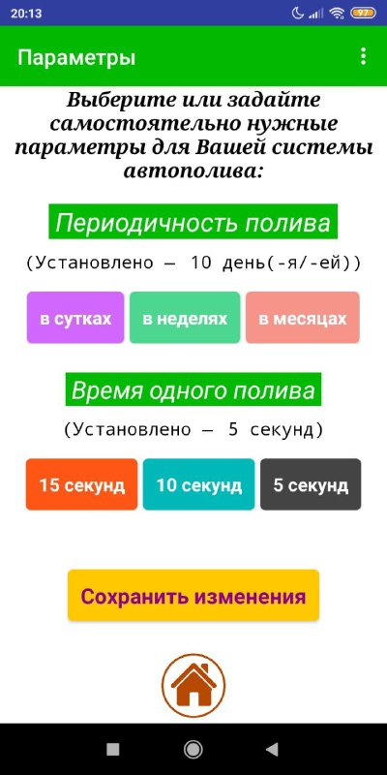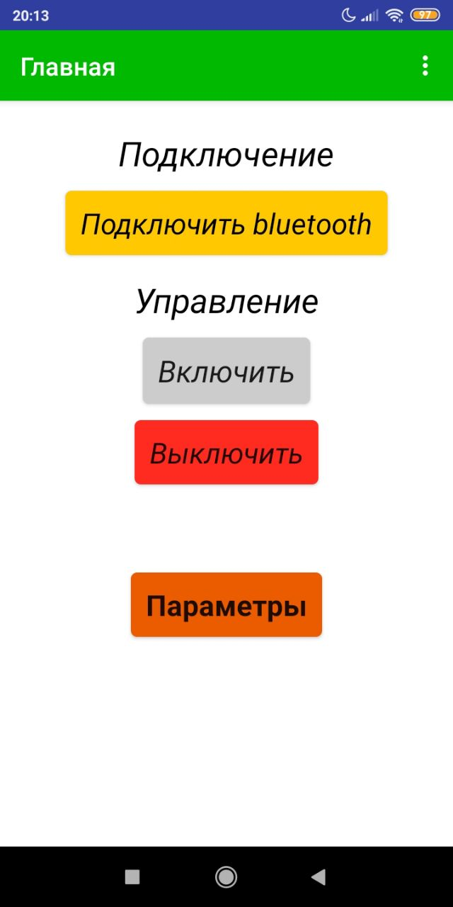

**Листинг разработанного программного обеспечения (приложение)**

1.

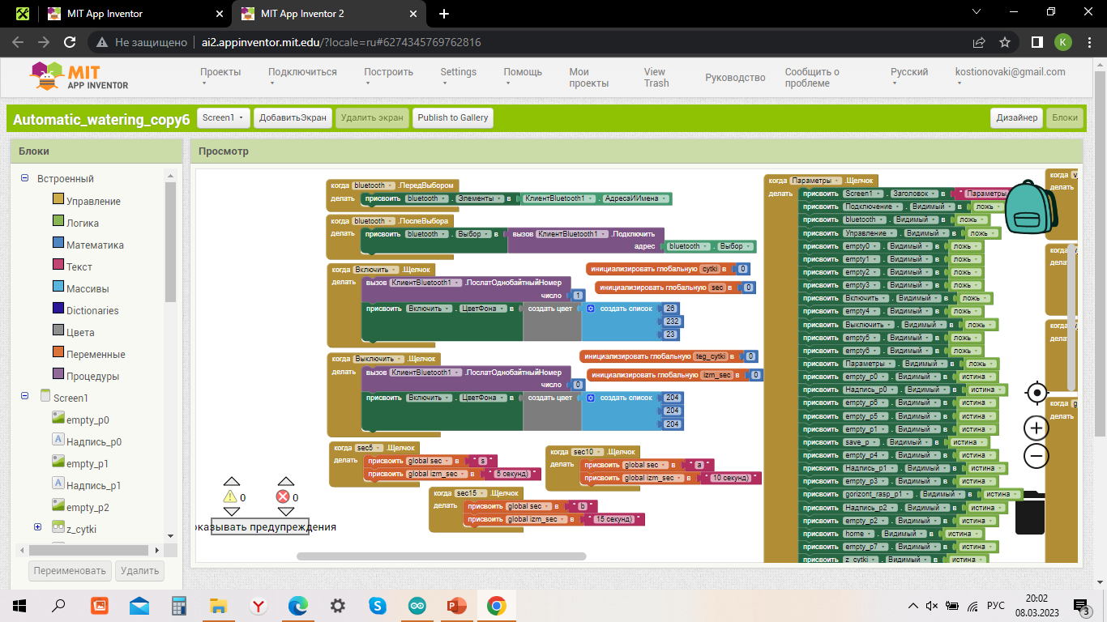

2.

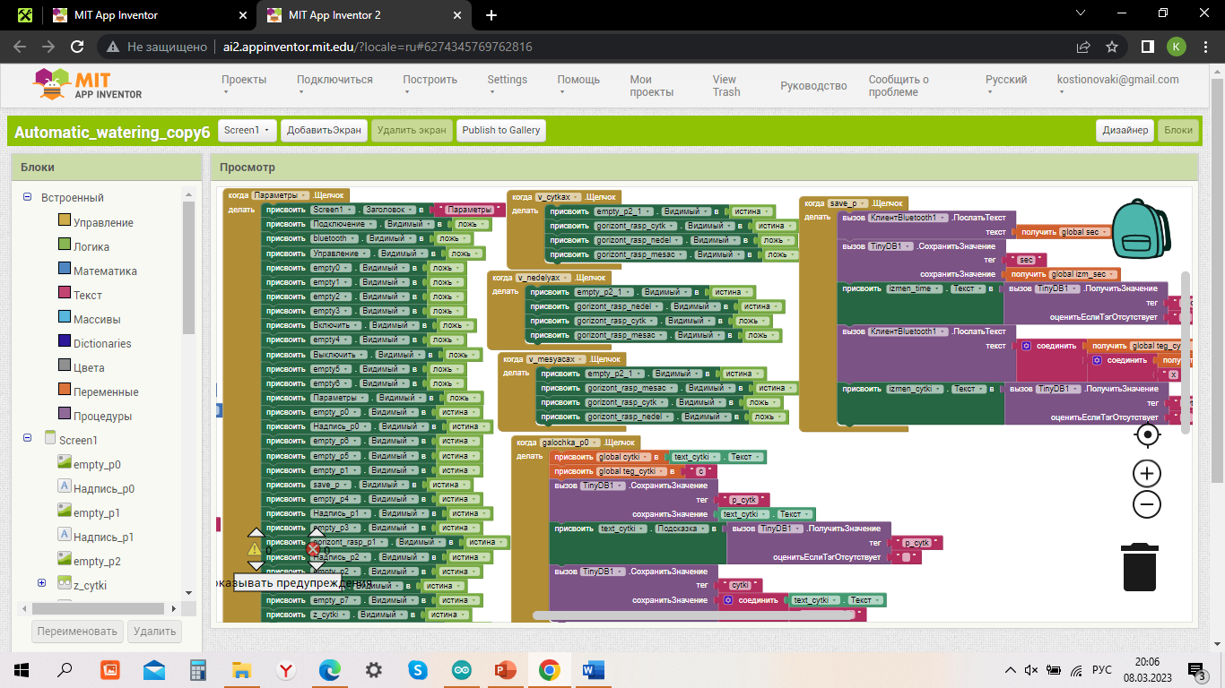

3.

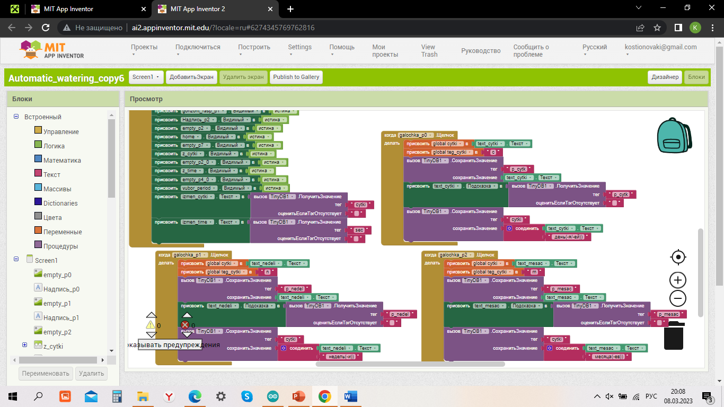

4.

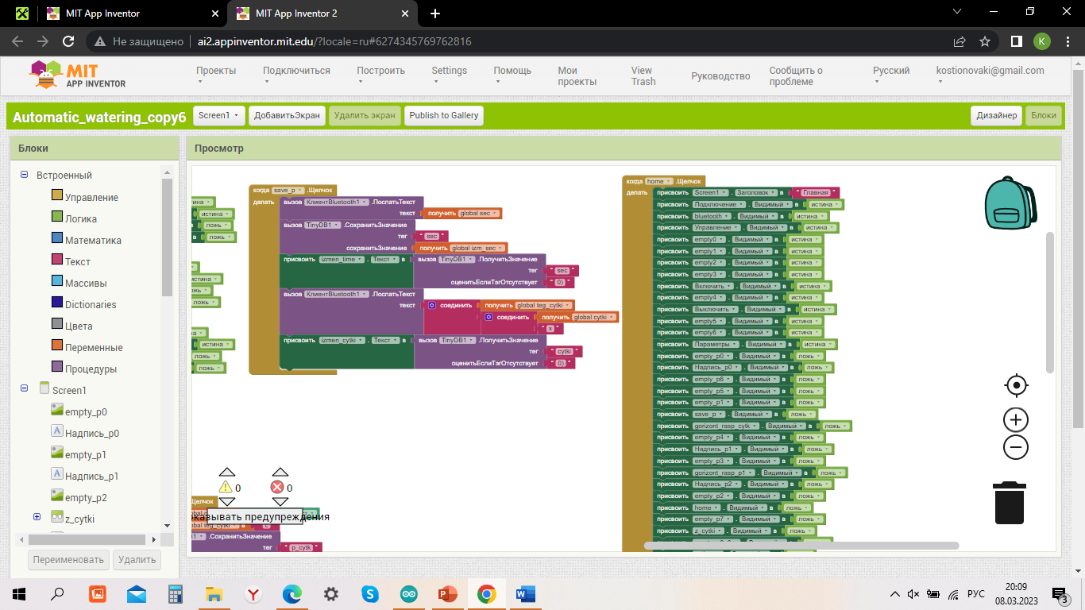

# Листинг разработанного программного кода

1.

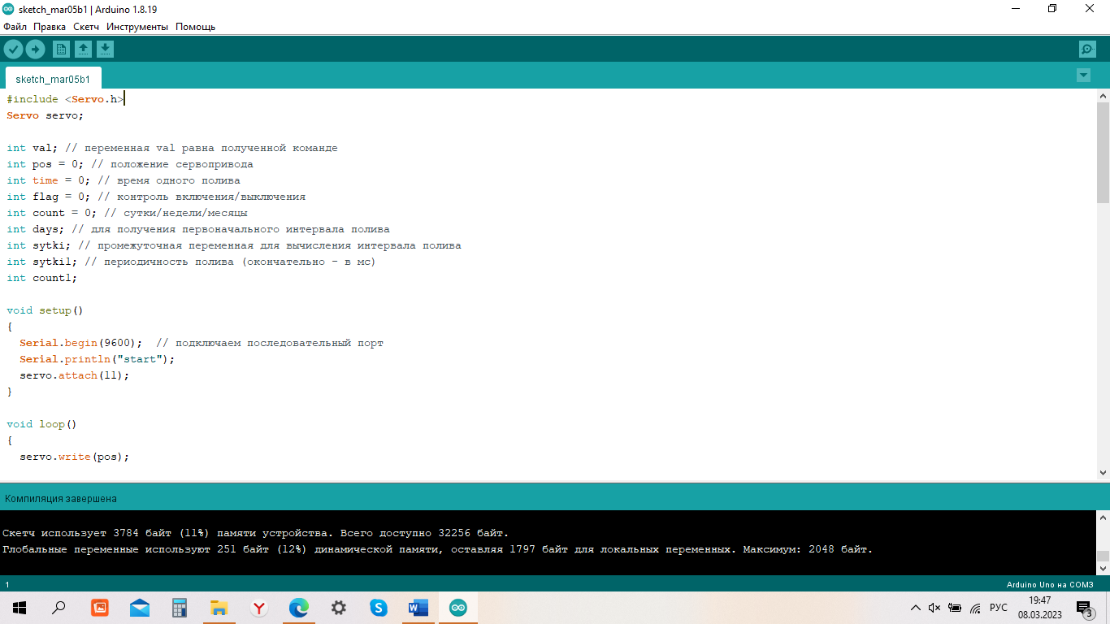

2.

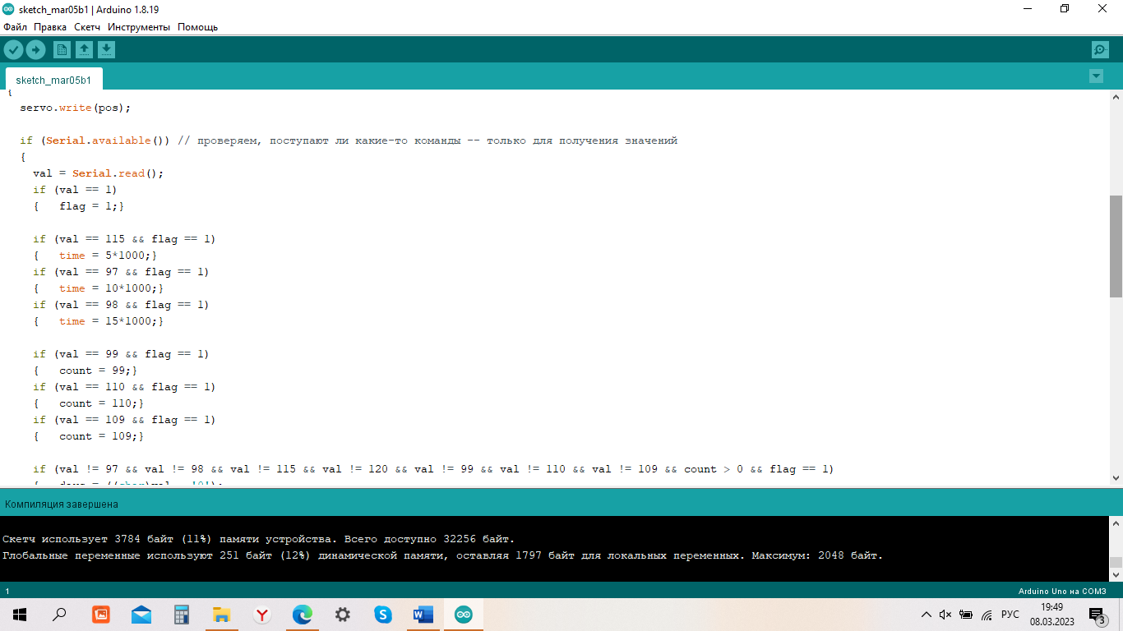

3.

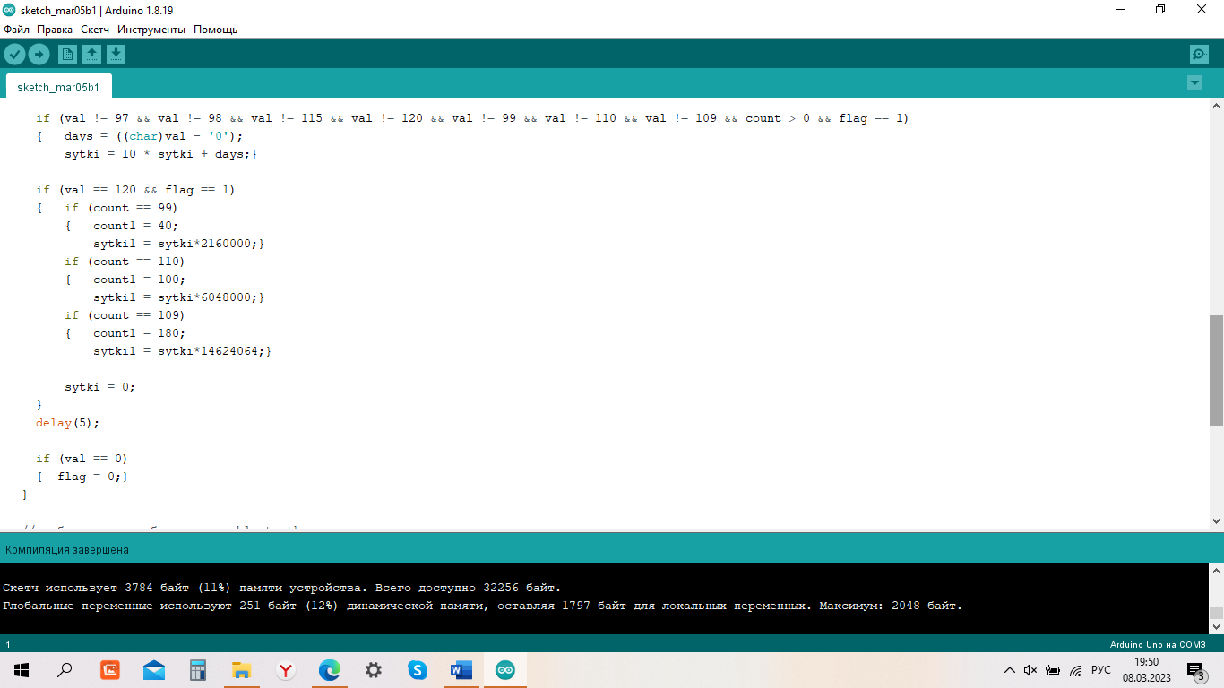

4.

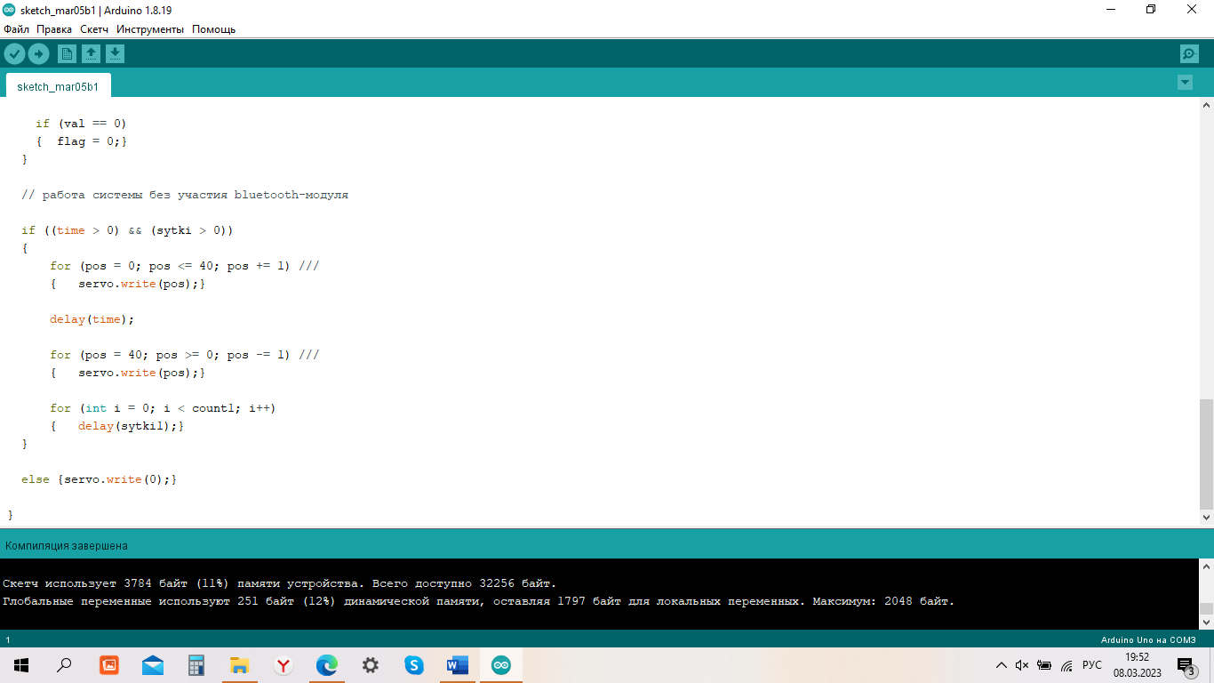

# Монтажная схема устройства

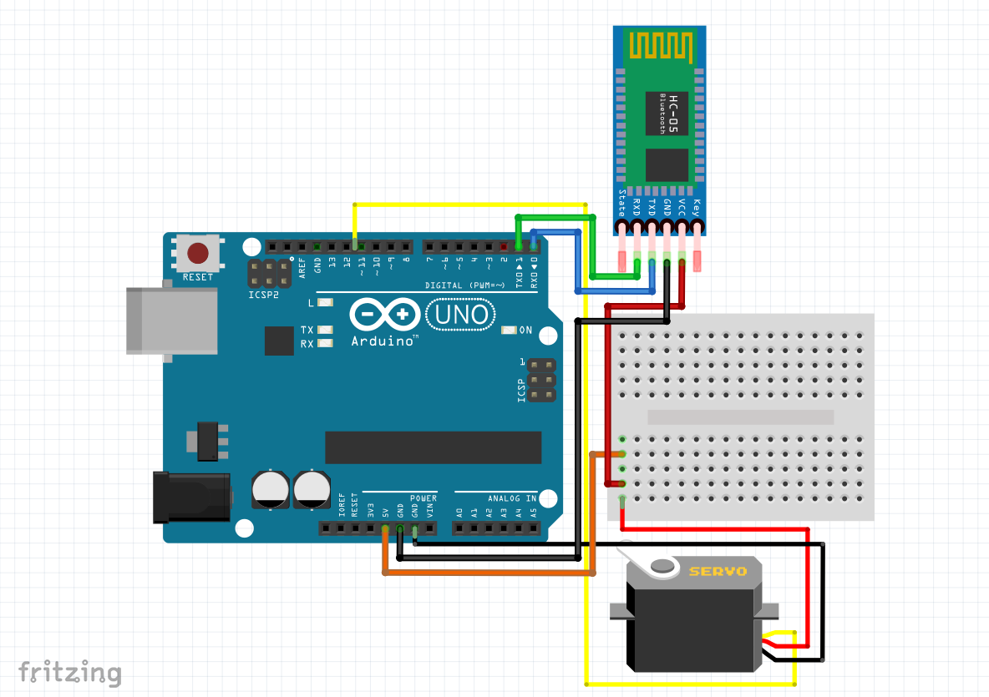

# Список литературы

1. TinkerCad — создание схем и Arduino проектов: сайт. – URL: https://[www.tinkercad.com](http://www.tinkercad.com/)
2. Обучающие уроки и проекты для Arduino: сайт. – URL: <https://lesson.iarduino.ru>
3. Изучаем Arduino: инструменты и методы технического волшебства Джереми Блум: сайт. – URL: <https://static-sl.insales.ru/files/1/3807/14634719/original/B-BHV-6735-part.pdf>
4. ПРОГРАММИРУЕМ ARDUINO. ОСНОВЫ РАБОТЫ СО СКЕТЧАМИ – МОНК САЙМОН: сайт. – URL: [https://siteknig.com/books/kompyutery-i-internet/programmirovanie/page- 11281336-programmiruem-arduino-osnovy-raboty-so-sketchami-monk.html](https://siteknig.com/books/kompyutery-i-internet/programmirovanie/page-%2011281336-programmiruem-arduino-osnovy-raboty-so-sketchami-monk.html)
5. Язык программирования C++. Лекции и упражнения: сайт. – URL: <https://lib.sibnet.ru/book/9606>